Причины конфликтов между людьми – przyczyny konfliktów między ludźmi:
- отсутствие взаимопонимания между людьми – brak zrozumienia między ludźmi
- разные взгляды на жизнь – różne spojrzenie na życie
- различия в целях – różnice w celach
- различия в представлениях и ценностях – różnice w poglądach i wartościach
- плохие коммуникации – zła komunikacja
- неумение договориться – niezdolność do porozumienia
- неверная оценка окружающей действительности – błędna ocena otaczającej rzeczywistości
- различия в манере поведения и жизненном опыте – różnice w zachowaniu i życiowym doświadczeniu
- особенности темперамента – cechy temperamentu
- обман - kłamstwo
- сплетни - plotki
- обиды - krzywdy
Как решить конфликт? – Jak rozwiązać konflikt?
- найти компромисс – znaleźć kompromis
- прийти к общему мнению – dojść do konsensusu
- уступить другому – ustąpić innemu
- понять другую сторону – zrozumieć drugą stronę
- разговаривать - rozmawiać
Как избежать конфликтов? – Jak unikać konfliktów
- контролировать эмоции – kontrolować emocje
- не накручивать себя – nie oszukiwać siebie
- выбирать всегда подходящее время для разговора с вашим опонентом – wybierać awsze odpowiedni czas na rozmowę z waszym oponentem
- ищите причину а не следствие – szukajcie przyczyny a nie konsekwencji
- смотрите с точки зрения вашего опонента – patrzcie z punktu widzenia waszego oponenta
- не вспоминайте в момент ссора старые обиды только то, что есть сейчас – nie wspominajcie w momencie kłótni starych krzywd, tylko to, co jest teraz
- не копите проблему внутри себя – nie kumulujcie problemu w sobie
„Как избежать конфликта? Решение конфликта. Психология.”
https://www.youtube.com/watch?v=84aDuKXa0mc

Wykonaj ćwiczenia
Przeczytaj dialogi:
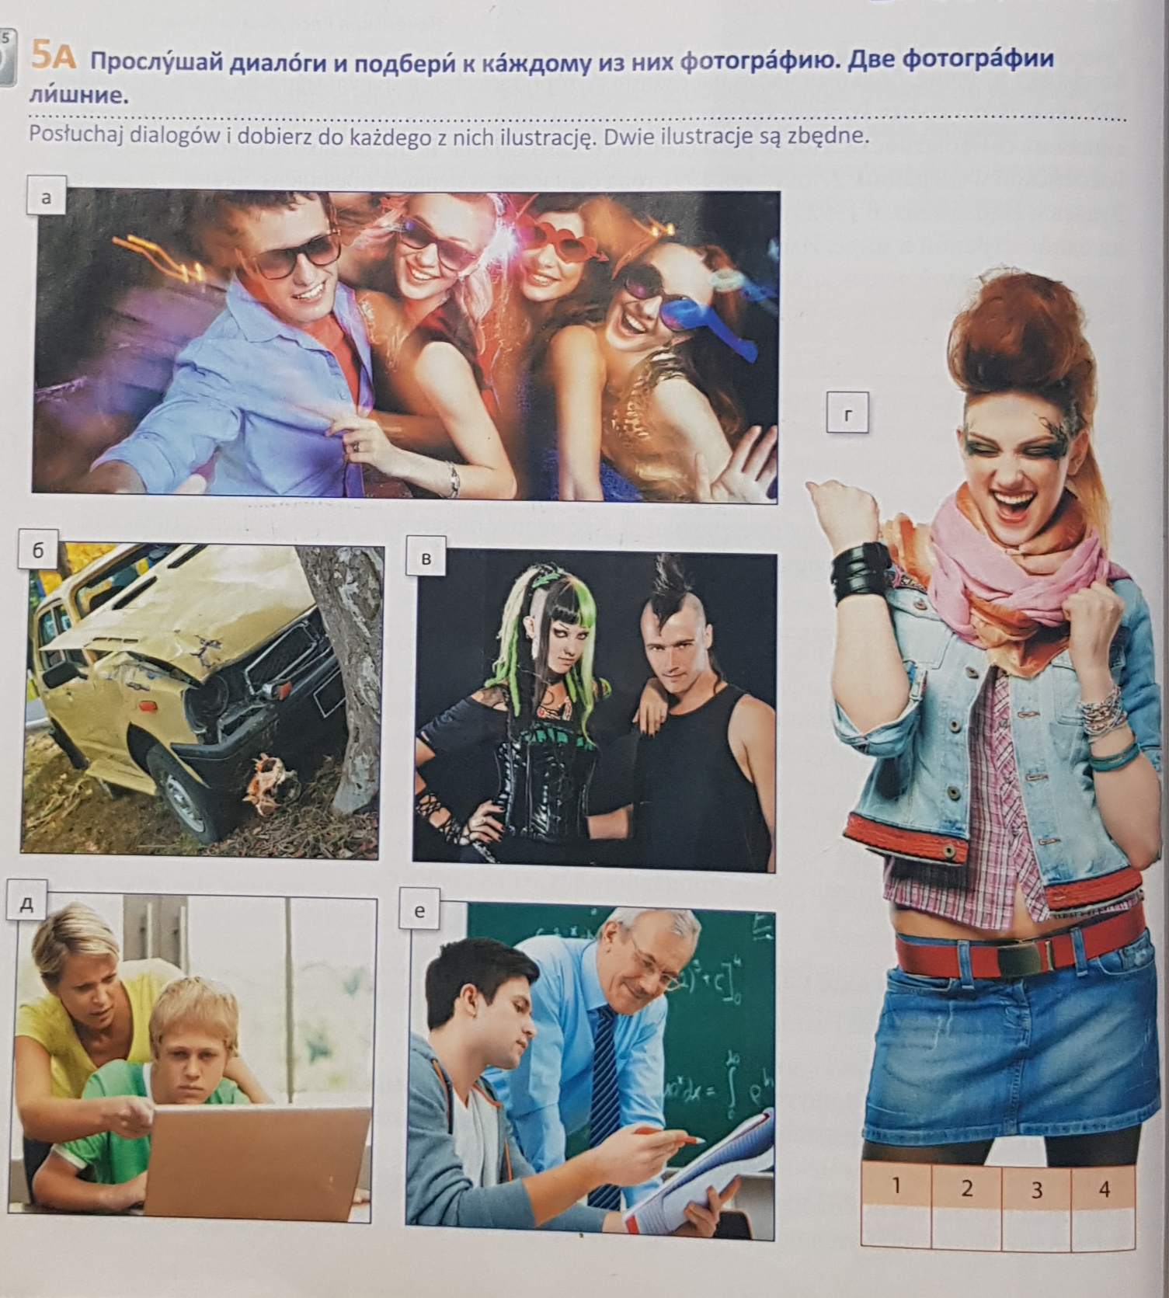

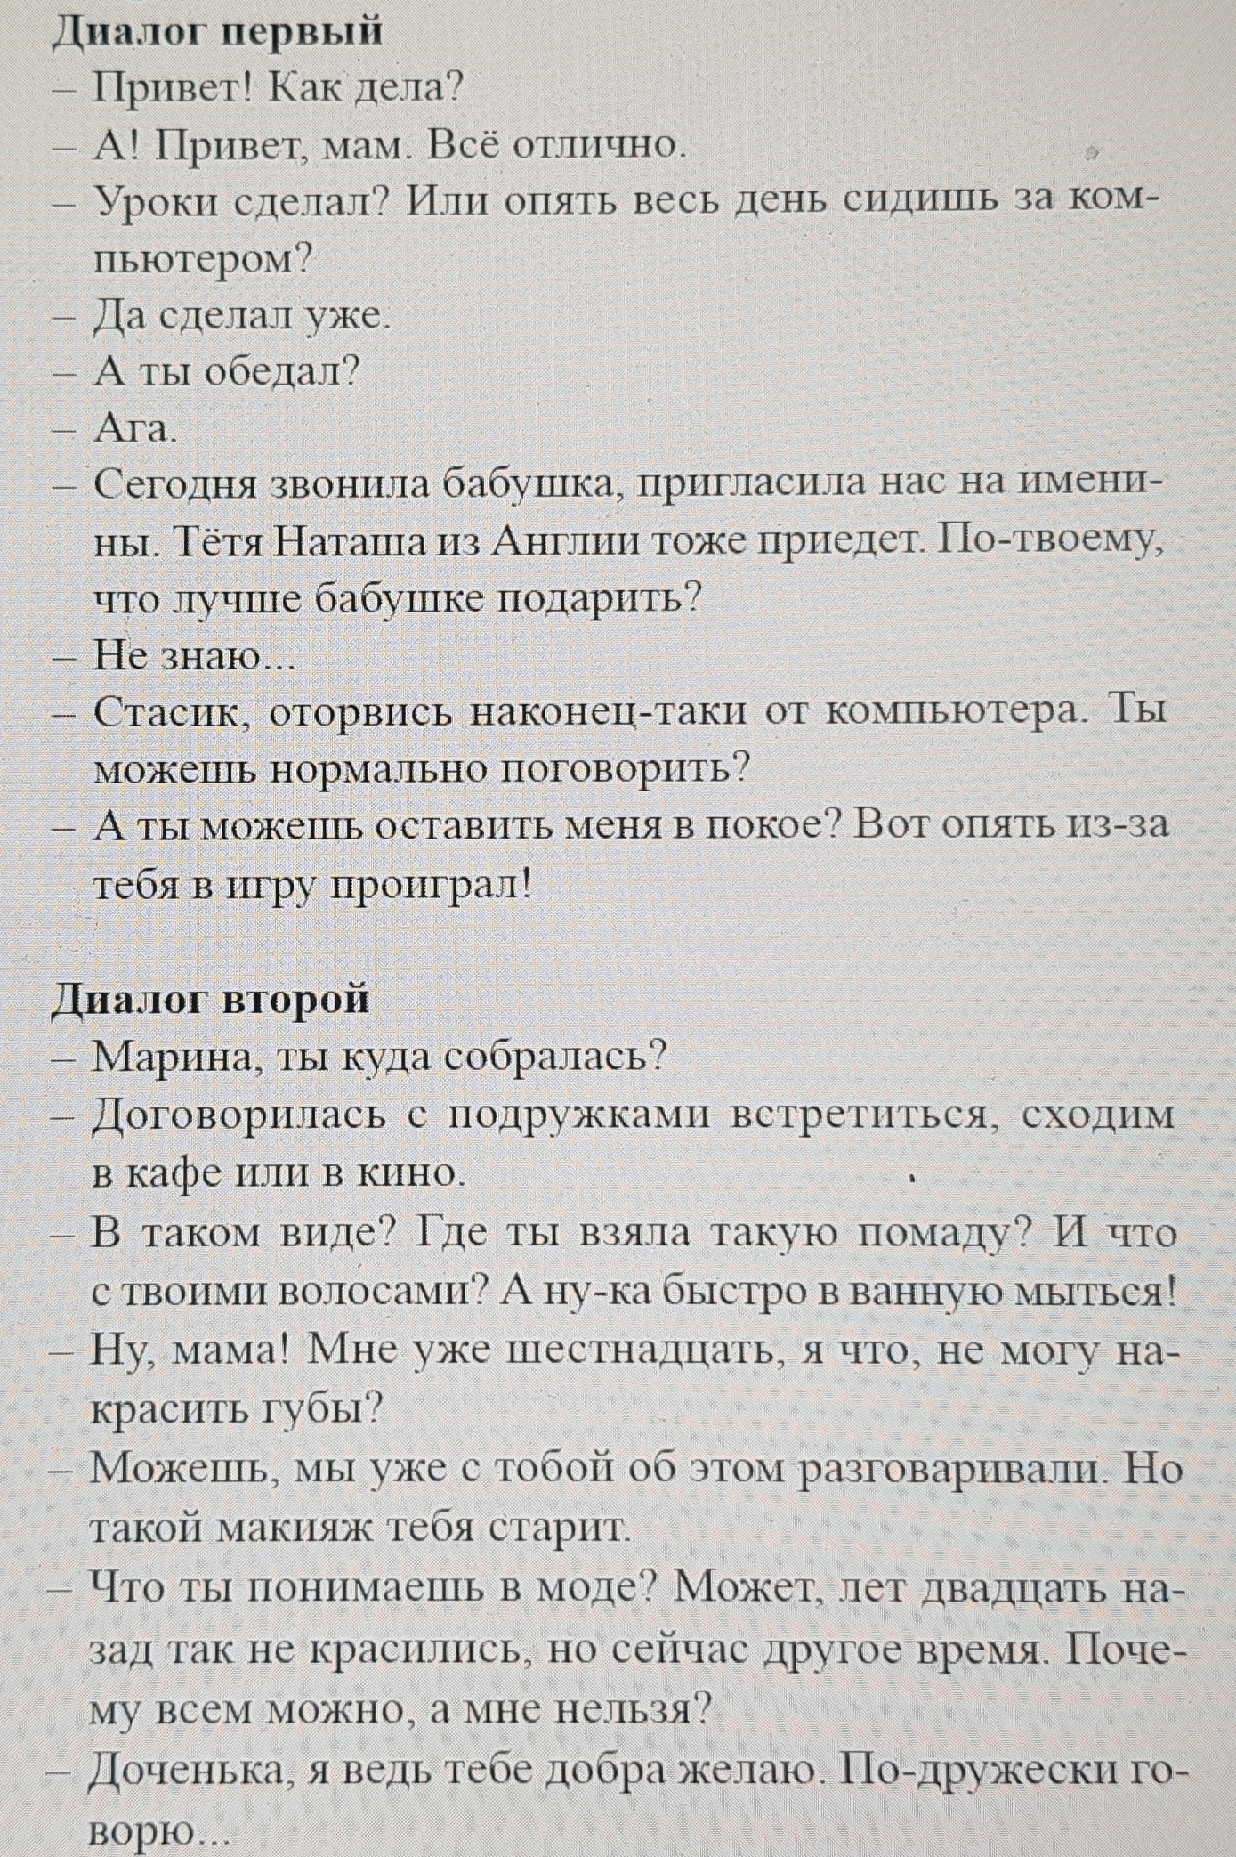
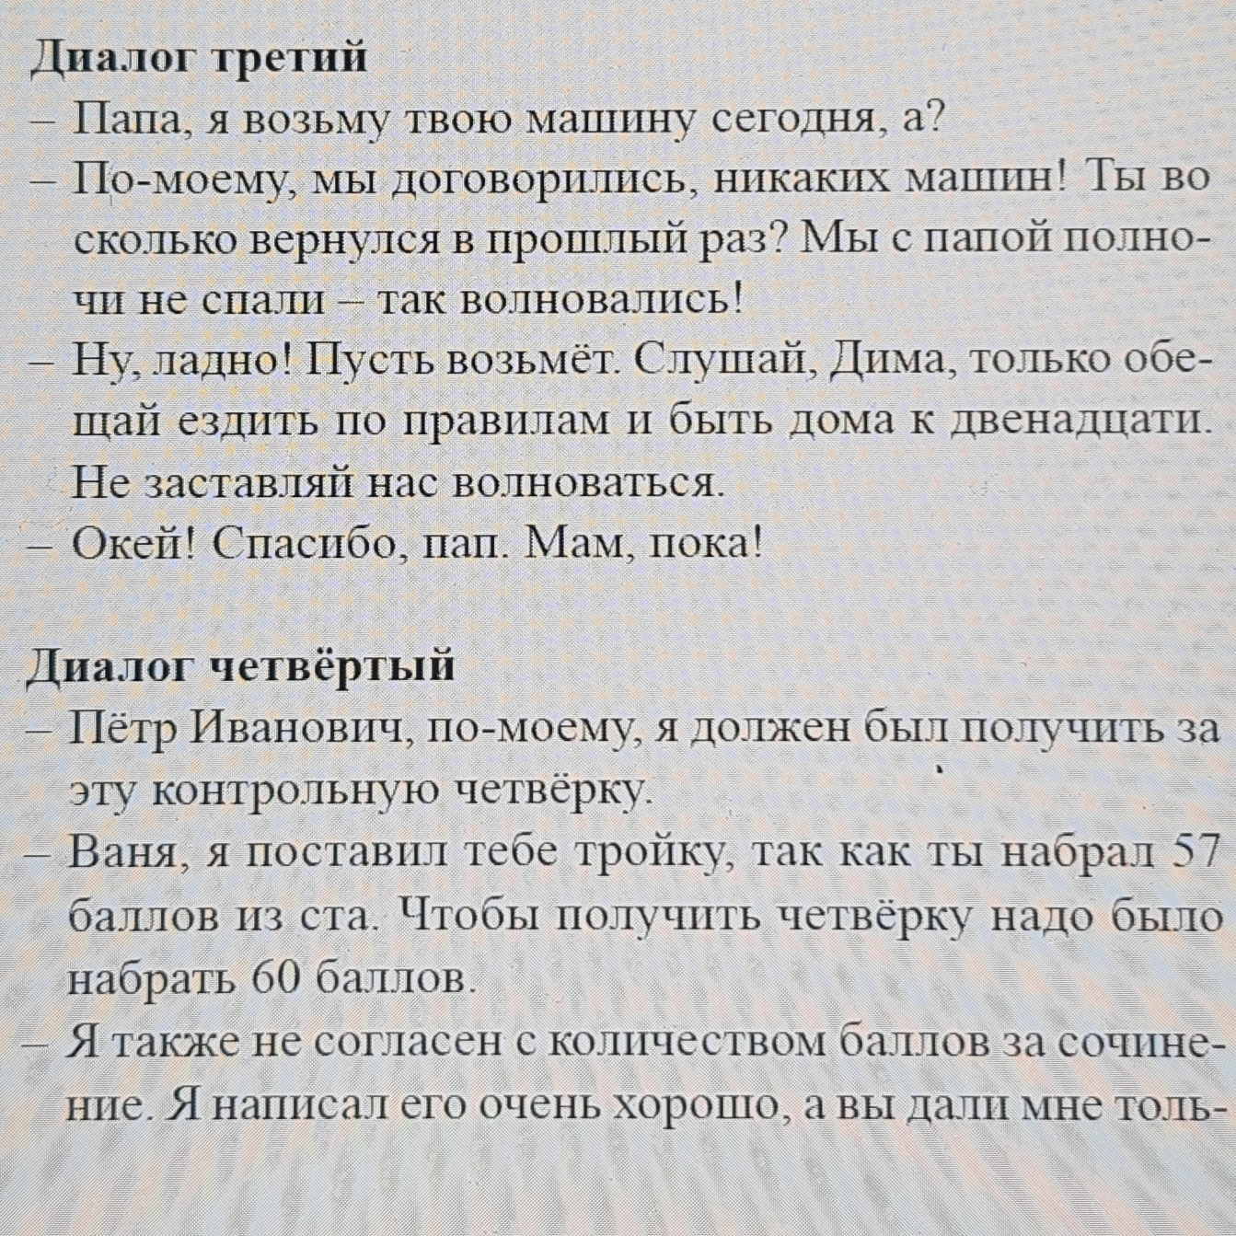
Ciąg dalszy dialogu czwartego
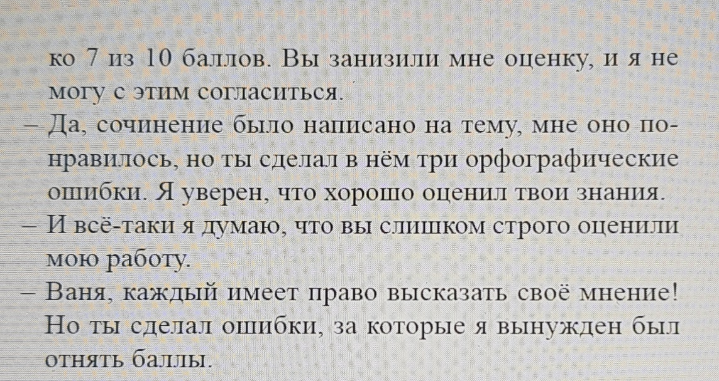
Przeczytaj dialogi jeszcze raz i zaznacz prawidłową odpowiedź:
